

ПРАВИТЕЛЬСТВО САНКТ-ПЕТЕРБУРГА

**КОМИТЕТ ПО ЭКОНОМИЧЕСКОЙ ПОЛИТИКЕ**

**И СТРАТЕГИЧЕСКОМУ ПЛАНИРОВАНИЮ САНКТ-ПЕТЕРБУРГА**

**Р А С П О Р Я Ж Е Н И Е**

**_______________ №____________**

**О внесении изменений в распоряжение**

**Комитета по экономической политике**

**и стратегическому планированию**

**Санкт-Петербурга от 30.03.2018 № 28-р**

|  |  |
| --- | --- |
|  |  |

1. Внести в распоряжение Комитета по экономической политике   
   и стратегическому планированию Санкт-Петербурга от 30.03.2018 № 28-р   
   «О мерах по реализации постановления Правительства Санкт-Петербурга   
   от 21.02.2018 № 128» следующие изменения:
   1. Дополнить распоряжение пунктом 13-1 следующего содержания:

«13-1. Утвердить [перечень](https://login.consultant.ru/link/?req=doc&base=SPB&n=231218&dst=100967) отдельных категорий граждан Российской Федерации, в отношении которых кредитной организацией - эмитентом электронных карт «Единая карта петербуржца» осуществляется выпуск электронных карт «Единая карта петербуржца» в определенном дизайне согласно приложению № 14».

1.2. В пункте 14 распоряжения слова «первого заместителя председателя Комитета по экономической политике и стратегическому планированию   
Санкт-Петербурга Москаленко В.Н.» заменить словами «заместителя председателя Комитета по экономической политике и стратегическому планированию Санкт-Петербурга Старкову Л.С.».

1.3. В пункте 9 приложения № 1 к распоряжению слова «Комитетом   
по развитию транспортной инфраструктуры Санкт-Петербурга» заменить словами «Комитетом по молодежной политике и взаимодействию   
с общественными организациями, Комитетом по культуре Санкт-Петербурга, Комитетом по физической культуре и спорту, Комитетом по развитию туризма   
Санкт-Петербурга, Комитетом по труду и занятости населения   
Санкт Петербурга», слова «, Санкт-Петербургским государственным унитарным предприятием «Вычислительный центр коллективного пользования многоотраслевого комплекса жилищного хозяйства» исключить.

1.4. Раздел 2 приложения № 5 к распоряжению после абзаца третьего дополнить абзацами следующего содержания:

«Кредитная организация использует дизайн лицевой стороны электронной карты при выпуске электронных карт для отдельных категорий граждан Российской Федерации, указанных в приложении № 14 к настоящему распоряжению, в соответствии с [описанием](https://login.consultant.ru/link/?req=doc&base=SPB&n=231218&dst=101080), схемой и образцом согласно приложению № 1.1 к настоящим требованиям.

Кредитная организация использует дизайн оборотной стороны электронной карты при выпуске электронных карт для отдельных категорий граждан Российской Федерации, указанных в приложении № 14 к настоящему распоряжению, в соответствии с описанием, схемой и образцом согласно приложению № 2.1 к настоящим требованиям».

* 1. Раздел 3 приложения № 5 к распоряжению после абзаца третьего дополнить абзацем следующего содержания:

«изображение словосочетания «Возраст Серебряный Возраст Возможностей» (при выпуске электронной карты для отдельных категорий граждан Российской Федерации, указанных в приложении № 14 к настоящему распоряжению);».

* 1. В абзаце шестнадцатом раздела 3 приложения № 5 к распоряжению слова «приложению № 1» заменить словами «приложениям № 1 или 1.1».
  2. В абзаце тринадцатом раздела 4 приложения № 5 к распоряжению слова «приложению № 2» заменить словами «приложениям № 2 или 2.1».
  3. Дополнить приложение № 5 к распоряжению приложением № 1.1, изложив его в редакции согласно приложению № 1 к настоящему распоряжению.
  4. Дополнить приложение № 5 к распоряжению приложением № 2.1, изложив его в редакции согласно приложению № 2 к настоящему распоряжению.
  5. Приложение № 6 к распоряжению дополнить пунктом 15 следующего содержания:

«15. Выпуск электронной карты «Единая карта петербуржца»   
в определенном дизайне для отдельных категорий граждан Российской Федерации по достижении возраста, указанного в приложении   
№ 14 к настоящему распоряжению».

* 1. В абзаце седьмом пункта 3.1 приложения № 7 к распоряжению исключить слова «и Санкт-Петербургского государственного казенного учреждения «Центр информационного сопровождения».
  2. Пункт 3.1. приложения № 7 к распоряжению дополнить абзацем следующего содержания:

«График работы службы поддержки Санкт-Петербургского государственного казенного учреждения «Центр информационного сопровождения» ежедневно с 9:00 до 21:00».

* 1. В приложении № 13 к распоряжению слова «[приказом](https://login.consultant.ru/link/?req=doc&base=LAW&n=162311) Минздрава России от 31.12.2013 № 1159н «Об утверждении Порядка ведения персонифицированного учета при осуществлении медицинской деятельности лиц, участвующих в оказании медицинских услуг» заменить словами «приказом Минздрава России от 28.10.2022 № 708н «Об утверждении порядка ведения персонифицированного учета лиц, участвующих в осуществлении медицинской деятельности и фармацевтической деятельности, лиц, обучающихся по образовательным программам среднего профессионального   
     и высшего медицинского образования, образовательным программам среднего профессионального и высшего фармацевтического образования».
  2. Дополнить распоряжение приложением № 14, изложив его   
     в редакции согласно приложению № 3 к настоящему распоряжению.

1. Распоряжение вступает в силу с 01.09.2024.
2. Контроль за выполнением распоряжения возложить на заместителя председателя Комитета по экономической политике и стратегическому планированию Санкт-Петербурга Старкову Л.С.

**Председатель Комитета**

**по экономической политике**

**и стратегическому планированию**

**Санкт-Петербурга А.В. Зырянов**

Приложение № 1  
к распоряжениюКомитета по экономической политике и стратегическому планированию   
Санкт-Петербурга   
от _________ № ____

Описание, схема и образец размещения элементов графического дизайна

на лицевой стороне электронной карты «Единая карта петербуржца» для отдельных категорий граждан Российской Федерации, в отношении которых кредитной организацией - эмитентом электронных карт «Единая карта петербуржца» осуществляется выпуск электронных карт «Единая карта петербуржца» в определенном дизайне

1. Описание элементов графического дизайна, размещаемых на лицевой стороне электронной карты «Единая карта петербуржца» для отдельных категорий граждан Российской Федерации, указанных в приложении   
№ 14 к настоящему распоряжению

|  |  |  |
| --- | --- | --- |
| **№** | **Наименование области для размещения элемента графического дизайна** | **Размер, шрифт, расположение, описание элемента графического дизайна** |
| 1 | Область для размещения герба Санкт-Петербурга | Размер:  ширина – 3,4 мм  высота – 3,5 мм  Расположение:  отступ от левого края – 3 мм  отступ от верхнего края – 3 мм |
| 2 | Область изображения словосочетания «Единая карта петербуржца» | Размер:  ширина – 24,7 мм  высота - 3,5 мм  Расположение:  отступ от левого края – 6 мм  отступ от верхнего края – 3 мм |
| 3 | Область для размещения изображения словосочетания «Возраст Серебряный  Возраст Возможностей» | Размер:  ширина 28,1 мм  высота 8,5 мм  Расположение:  отступ от левого края – 3 мм  отступ от верхнего края – 6,5мм |
| 4 | Область для размещения товарного знака кредитной организации | Размер:  ширина - не более 40мм  высота - не более 8 мм  Расположение:  отступ от правого края – 3 мм  отступ от верхнего края – 3 мм |
| 5 | Область для размещения символа бесконтактного интерфейса (бесконтактной оплаты) | Размер:  ширина - 5,5 мм  высота - 7 мм  Расположение:  отступ от левого края - 2 мм  отступ от нижнего края - 27 мм  отступ от микроконтроллера - не менее 2 мм |
| 6 | Область для размещения микроконтроллера электронной карты | Размер:  ширина - не более 20 мм  высота - не более 13,5 мм |
| 7 | Область для размещения ультрафиолетового элемента | Размер:  ширина - 10 мм  высота - 12,85 мм  Расположение:  отступ от левого края - 30 мм  отступ от нижнего края – 23,7 мм  Цвет свечения - бело-голубой |
| 8 | Область для размещения голограммы «Мир» | Размер:  ширина – 16,16 мм  высота – 12,31 мм  Расположение:  отступ от правого края – 3 мм  отступ от верхнего края – 19,05 мм |
| 9 | Область для размещения банковского номера электронной карты | Размер:  ширина - не более 65 мм  высота - не более 3,7 мм  Расположение:  отступ от левого края – 9 мм  отступ от нижнего края – 19,05 мм  Шрифт:  Roboto - Regular – 14 пт  Трекинг - 75 |
| 10 | Область для размещения первых шести цифр банковского идентификационного номера (БИН) | Размер:  ширина – 7 мм  высота – 2 мм  Расположение:  отступ от левого края – 9 мм  отступ от нижнего края – 16 мм  Шрифт:  Roboto - Light – 6 пт |
| 11 | Область для размещения текста «VALID THRU» | Расположение:  отступ от левого края – 28 мм  отступ от верхнего края – 39,5 мм  отступ от нижнего края – 10,5 мм  Шрифт:  Roboto - Light – 6 пт  Интерлиньяж – 5 пт |
| 12 | Область для размещения срока действия электронной карты | Расположение:  отступ от левого края – 34 мм  отступ от верхнего края – 39,5 мм  отступ от нижнего края – 10,5 мм  Шрифт:  Roboto - Regular – 11 пт  Трекинг - 120 |
| 13 | Область для размещения имени и фамилии держателя электронной карты | Расположение:  отступ от левого края – 6,5 мм  отступ от нижнего края - 6,5 мм  Шрифт:  заглавными (прописными) буквами латиницей  Roboto Mono - Regular – 11 пт  трекинг - 60 |
| 14 | Область для размещения товарного знака ПС «Мир» | Размер:  ширина – 21 мм  высота – 9 мм  Расположение:  отступ от правого края – 3 мм  отступ от нижнего края – 3 мм |

2. Схема размещения элементов графического дизайна

на лицевой стороне электронной карты

«Единая карта петербуржца»

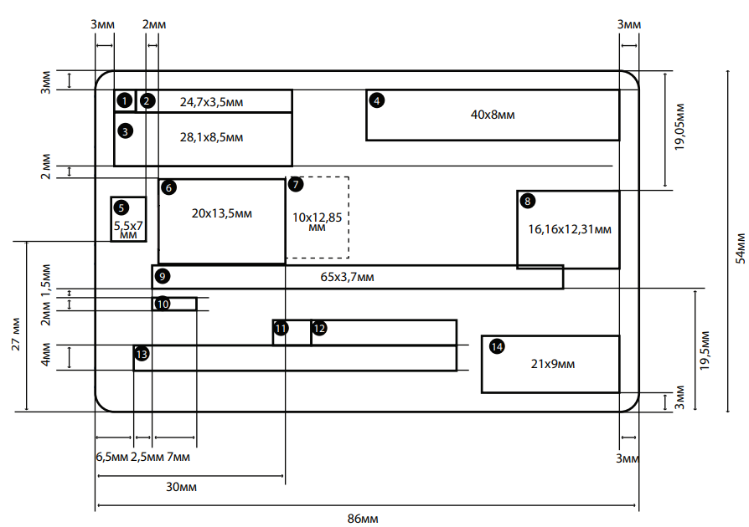

3. Образец размещения элементов графического дизайна

на лицевой стороне электронной карты «Единая карта

петербуржца»

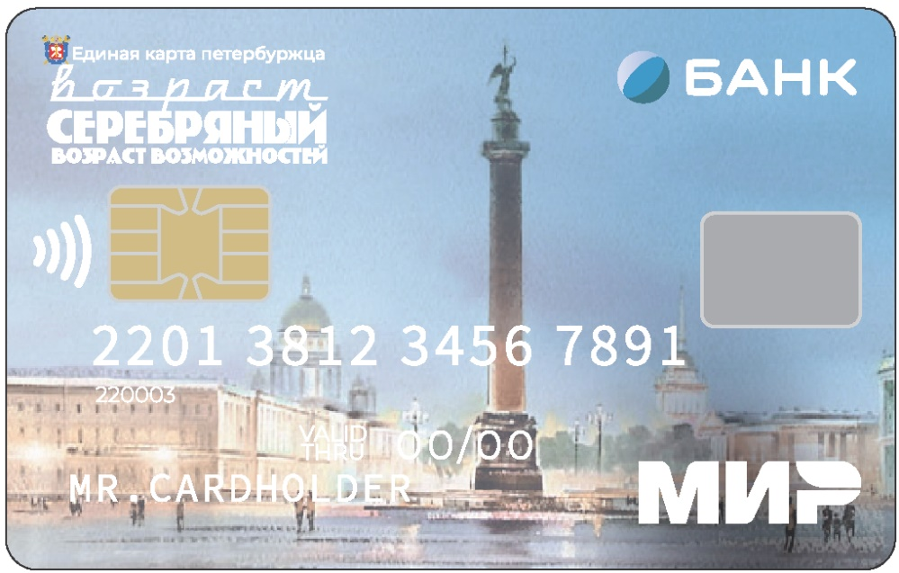

Приложение № 2  
к распоряжениюКомитета по экономической политике и стратегическому планированию   
Санкт-Петербурга   
от _________ № ____

Описание, схема и образец размещения элементов графического дизайна

на оборотной стороне электронной карты «Единая карта петербуржца» для отдельных категорий граждан Российской Федерации, в отношении которых кредитной организацией - эмитентом электронных карт «Единая карта петербуржца» осуществляется выпуск электронных карт «Единая карта петербуржца» в определенном дизайне

1. Описание элементов графического дизайна, размещаемых на оборотной стороне электронной карты «Единая карта петербуржца» для отдельных категорий граждан Российской Федерации, указанных   
в приложении № 14 к настоящему распоряжению

|  |  |  |
| --- | --- | --- |
| № п/п | Наименование области для размещения элемента графического дизайна | Размер, шрифт, расположение, описание элемента графического дизайна |
| 1 | Область для размещения номера телефона службы поддержки кредитной организации (верхняя полоса) | Размер:  ширина - 86 мм  высота - 3,5 мм  Шрифт:  Roboto - Medium - 6 пт  Заливка области выполняется в цветовой гамме (полноцветная печать), CMYK 75 53 26 9 |
| 2 | Область для размещения магнитной полосы электронной карты | Размер:  ширина - 86 мм  высота - 12,5 мм  Расположение:  отступ от верхнего края - 3,5 мм  отступ от нижнего края - 38 мм |
| 3 | Область для размещения фотографии держателя электронной карты | Размер:  ширина - 20 мм  высота - 30 мм  Расположение:  отступ от левого края - 3 мм  отступ от нижнего края - 5 мм |
| 4 | Область размещения панели для подписи держателя электронной карты или текста «Подпись не требуется» | Размер:  ширина - 27 мм  высота - 8 мм  Расположение:  отступ от левого края - 26 мм  отступ от верхнего края - 19 мм  Текст «Подпись не требуется» должен быть читаемым, начинаться с заглавной буквы и быть выровнен по центру относительно контура.  Шрифт:  Roboto - Medium - 6 пт |
| 5 | Область для размещения текста «Подпись держателя карты/Без подписи недействительно» | Размер:  ширина - 35 мм  высота - 1,75 мм  Расположение:  отступ от левого края - 26 мм  отступ от верхнего края - 27 мм  Шрифт:  Roboto Condensed - Regular - 4 пт  Размещается только вместе с панелью для подписи держателя электронной карты |
| 6 | Область для размещения текста  «* Проездной билет без отметки о гашении недействителен» | Размер:  ширина - 35 мм  высота - 1,75 мм  Расположение:  отступ от левого края - 26 мм  отступ от верхнего края - 28,75 мм  Шрифт:  Roboto Condensed - Regular - 4 пт |
| 7 | Область для размещения ППК2-кода | Размер:  ширина - 8 мм  высота - 6 мм  Расположение:  отступ от левого края - 53 мм  отступ от верхнего края - 20 мм  Шрифт:  Roboto - LightItalic - 9 пт (Обратный курсив)  Может размещаться как на специально выделенном поле, так и непосредственно на электронной карте |
| 8 | Область для размещения QR-кода | Размер:  ширина - 10 мм  высота - 10 мм  Расположение:  отступ от правого края - 3 мм  отступ от верхнего края - 19 мм  QR-код должен быть черного цвета на белом фоне |
| 9 | Область для размещения фамилии, имени и отчества (при наличии) держателя электронной карты | Размер:  ширина - 57 мм  высота - 5,5 мм  Расположение:  отступ от левого края - 26 мм  отступ от верхнего края - 31,5 мм  Шрифт:  цвет - черный  прописные буквы  Roboto - Bold - 9 пт  интерлиньяж - 10 пт  выравнивание текста по левому краю  Фамилия, имя, отчество (при наличии) наносятся на русском языке в две строки:  на первой строке - фамилия,  на второй - имя, отчество (при наличии) |
| 10 | Область для расположения данных | Размер:  ширина - 57 мм  высота - 10,5 мм  Расположение:  отступ от левого края - 26 мм  отступ от нижнего края - 5 мм |
| 11 | Область для размещения информации о кредитной организации и производителе электронной карты (нижняя полоса) | Размер:  ширина - 86 мм  высота - 4 мм  Шрифт:  Roboto - Medium - от 5 до 6 пт  Заливка области и цвет шрифта выполняются в том же цвете, что и в области для размещения номера телефона службы поддержки кредитной организации (верхняя полоса) |

2. Схема размещения элементов графического дизайна

на оборотной стороне электронной карты

«Единая карта петербуржца»

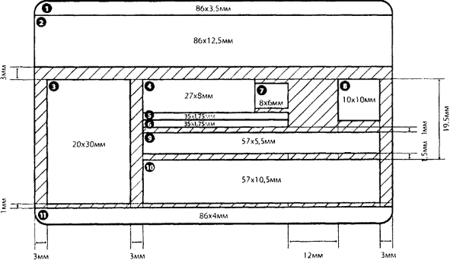

Цвет фона заштрихованной области и элементов, расположенных в ней, должен быть белым.

3. Образец размещения элементов графического дизайна

на оборотной стороне электронной карты «Единая карта

петербуржца»

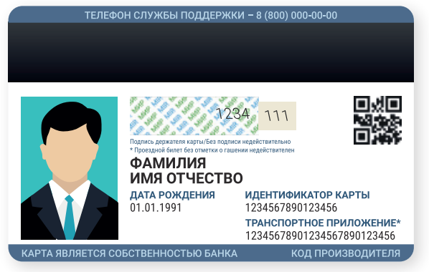

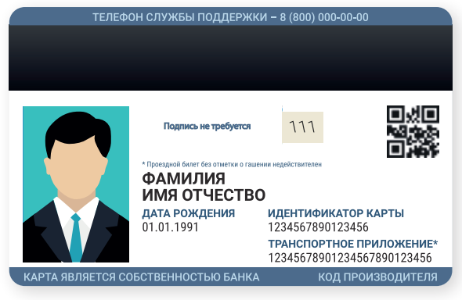

Приложение № 3  
к распоряжениюКомитета по экономической политике и стратегическому планированию   
Санкт-Петербурга   
от _________ № ____

[**Перечень**](https://login.consultant.ru/link/?req=doc&base=SPB&n=231218&dst=100967) **отдельных категорий граждан Российской Федерации,   
в отношении которых кредитной организацией - эмитентом электронных карт «Единая карта петербуржца» осуществляется выпуск электронных карт «Единая карта петербуржца»   
в определенном** **дизайне**

1. Мужчины, являющиеся гражданами Российской Федерации, достигшие возраста 60 лет на момент приема заявления о выпуске электронной карты кредитной организацией – эмитентом электронных карт «Единая карта петербуржца».

2. Женщины, являющиеся гражданами Российской Федерации, достигшие возраста 55 лет на момент приема заявления о выпуске электронной карты кредитной организацией – эмитентом электронных карт «Единая карта петербуржца».